Фамилия, имя | Факультет | Группа | Задание | Дата | Преподаватель
 |  |  | Примерный комплекс утренней гигиенической гимнастики

Карточка № 1
'' Передай мяч''
Задача: развитие ловкости, силы
Инвентарь: мяч
Место проведения: игра проводится на ковре
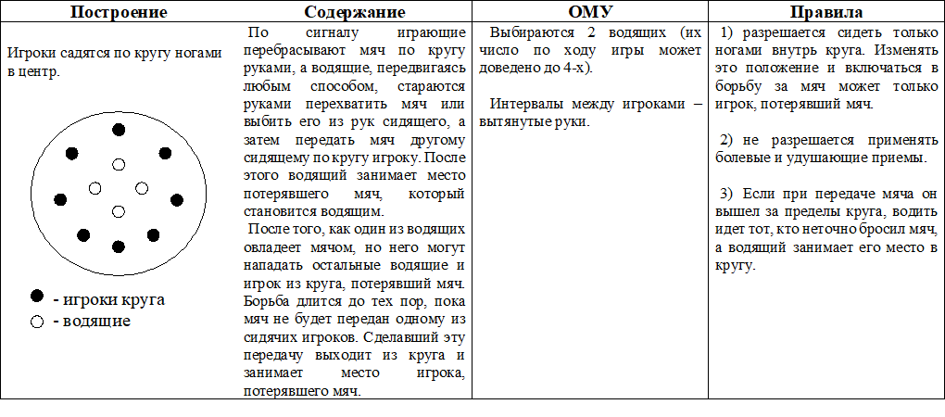
Карточка № 2
''Бой петухов''
Задача: развить прыгучесть, воспитать чувства равновесия
Инвентарь: нет
Место проведения: площадка с нарисованным кругом
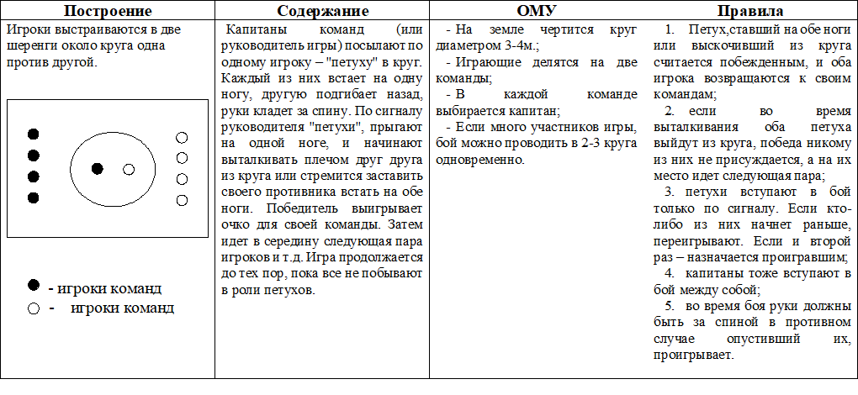 и т. д.

